La comida de Santa Clara
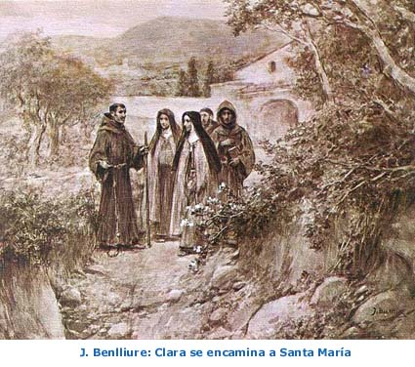

Cuentan las Florecillas de S. Francisco que, cuando estaba en Asís San Francisco, visitaba con frecuencia a Santa Clara y le daba santas instrucciones. Ella tenía grandísimo deseo de comer una vez con él; se lo había pedido muchas veces, pero él no quiso concederle ese consuelo. Viendo, pues, sus compañeros el deseo de Santa Clara, dijeron a San Francisco:

-- Padre, nos parece que no es conforme a la caridad de Dios esa actitud de no dar gusto a la hermana Clara, una virgen tan santa y amada del Señor, en una cosa tan pequeña como es comer contigo; y más teniendo en cuenta que por tu predicación abandonó ella las riquezas y las pompas del mundo. Aunque te pidiera otro favor mayor que éste, deberías condescender con esa tu planta espiritual.

-- Entonces, ¿os parece que la debo complacer? -respondió San Francisco.

-- Sí, Padre -le dijeron los compañeros-; se merece recibir de ti este consuelo.

Dijo entonces San Francisco:

-- Puesto que así os parece a vosotros, también me lo parece a mí. Mas, para que le sirva a ella de mayor consuelo, quiero que tengamos esta comida en Santa María de los Angeles, ya que lleva mucho tiempo encerrada en San Damián, y tendrá gusto en volver a ver este lugar de Santa María, donde le fue cortado el cabello y donde fue hecha esposa de Jesucristo. Aquí comeremos juntos en el nombre de Dios.

El día convenido salió Santa Clara del monasterio con una compañera y, escoltada de los compañeros de San Francisco, se encaminó a Santa María de los Angeles. Saludó devotamente a la Virgen María en aquel mismo altar ante el cual le había sido cortado el cabello y había recibido el velo, y luego la llevaron a ver el convento hasta que llegó la hora de comer. Entre tanto, San Francisco hizo preparar la mesa sobre el suelo, como era en él costumbre.

Y, llegada la hora de comer, se sentaron a la mesa juntos San Francisco y Santa Clara, y uno de los compañeros de San Francisco al lado de la compañera de Santa Clara; y después se acercaron humildemente a la mesa todos los demás compañeros.

Como primera vianda, San Francisco comenzó a hablar de Dios con tal suavidad, con tal elevación y tan maravillosamente, que, viniendo sobre ellos la abundancia de la divina gracia, todos quedaron arrebatados en Dios.

Y, estando así arrobados, elevados los ojos y las manos al cielo, las gentes de Asís y de Bettona y las de todo el contorno vieron que Santa María de los Angeles y todo el convento y el bosque que había entonces al lado del convento ardían violentamente, como si fueran pasto de las llamas la iglesia, el convento y el bosque al mismo tiempo; por lo que los habitantes de Asís bajaron a todo correr para apagar el fuego, persuadidos de que todo estaba ardiendo.

Al llegar y ver que no había tal fuego, entraron al interior y encontraron a San Francisco con Santa Clara y con todos los compañeros arrebatados en Dios por la fuerza de la contemplación, sentados en torno a aquella humilde mesa. Con lo cual se convencieron de que se trataba de un fuego divino y no material, encendido milagrosamente por Dios para manifestar y significar el fuego del amor divino en que se abrasaban las almas de aquellos santos hermanos y de aquellas santas monjas. Y se volvieron con el corazón lleno de consuelo y santamente edificados.

Al volver en sí, después de un largo rato, San Francisco y Santa Clara, junto con los demás, bien refocilados con el alimento espiritual, no se cuidaron mucho del manjar corporal. Y, terminado que hubieron la bendita refección, Santa Clara volvió bien acompañada a San Damián.

